國民小學師資類科整體表現評量表【教師評量用】
說明：本表僅供參考，敬請至全國教育實習資訊平臺填報，正本得自行保管存查，不需交回本校。
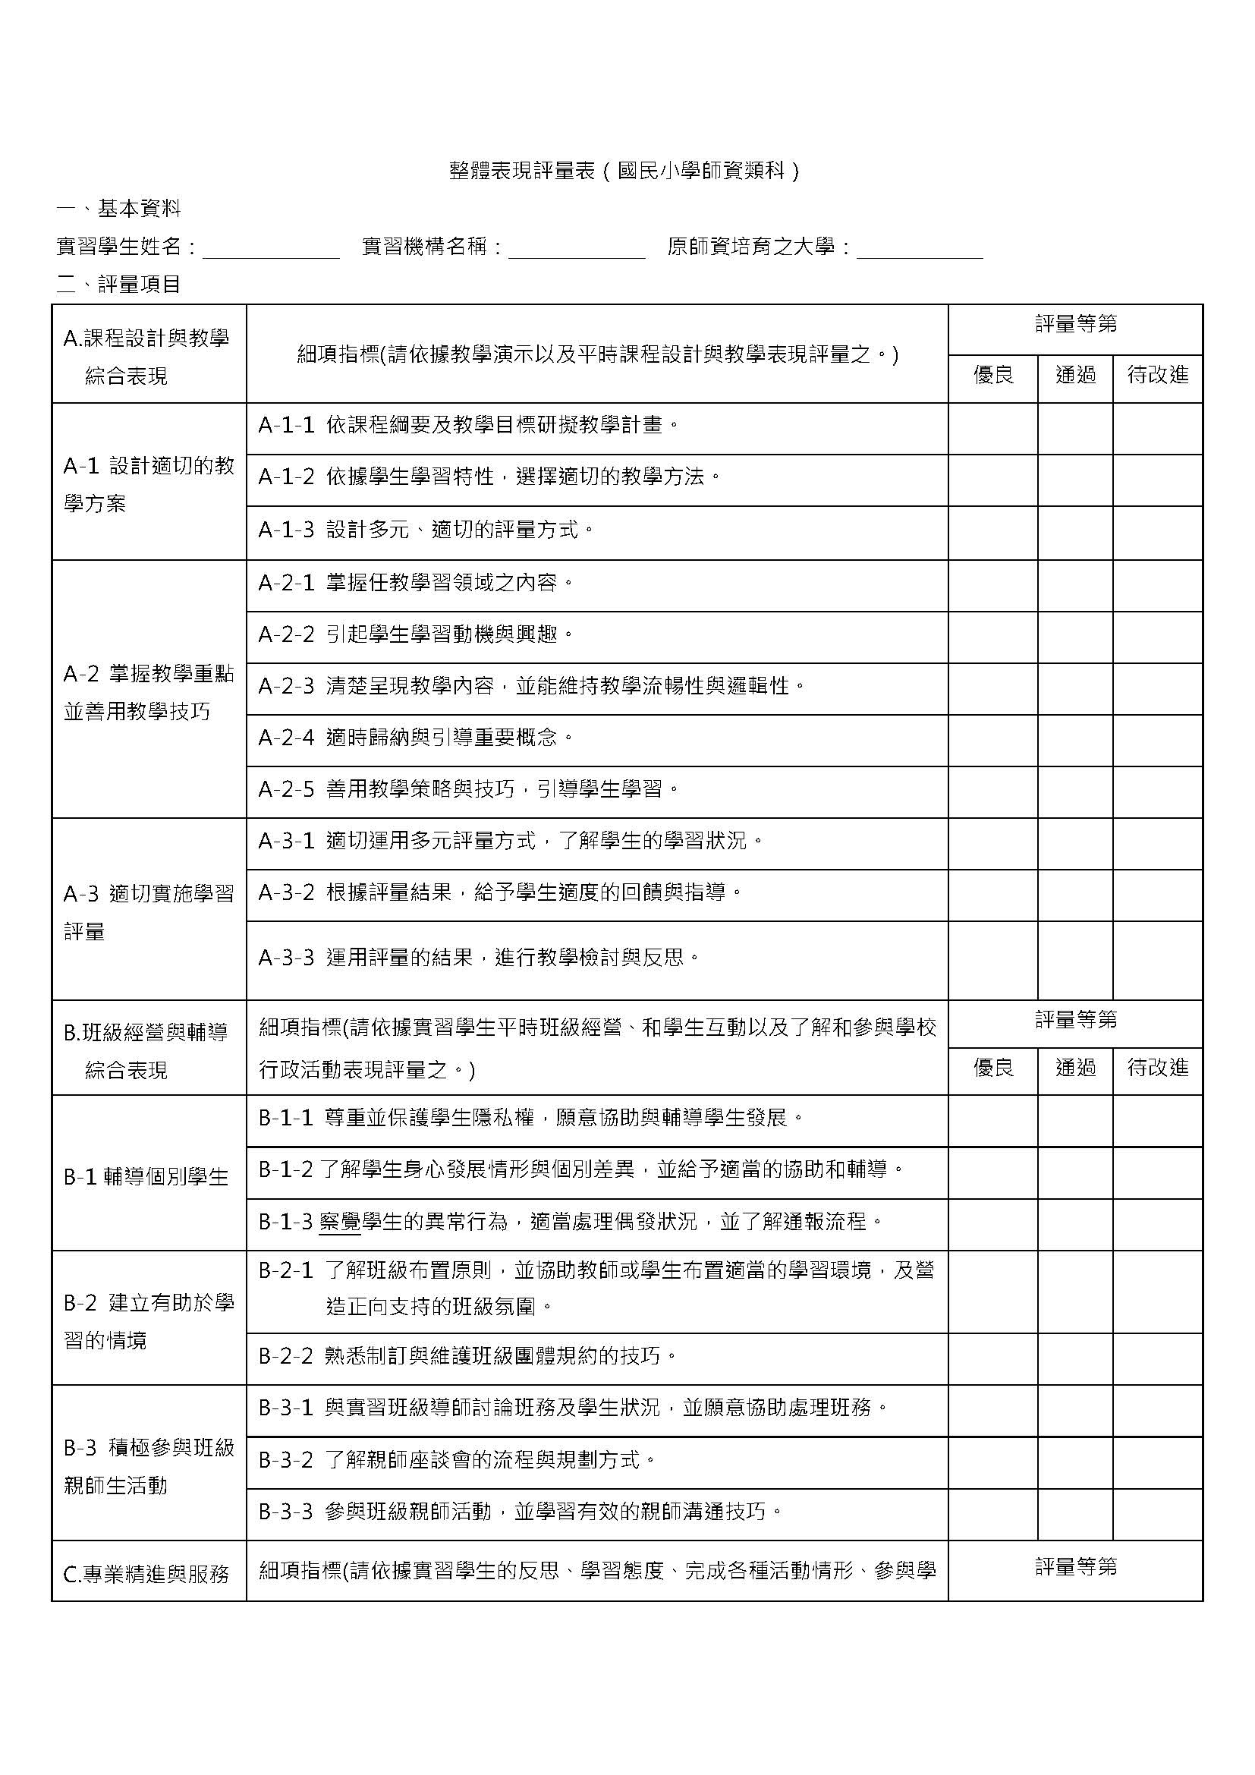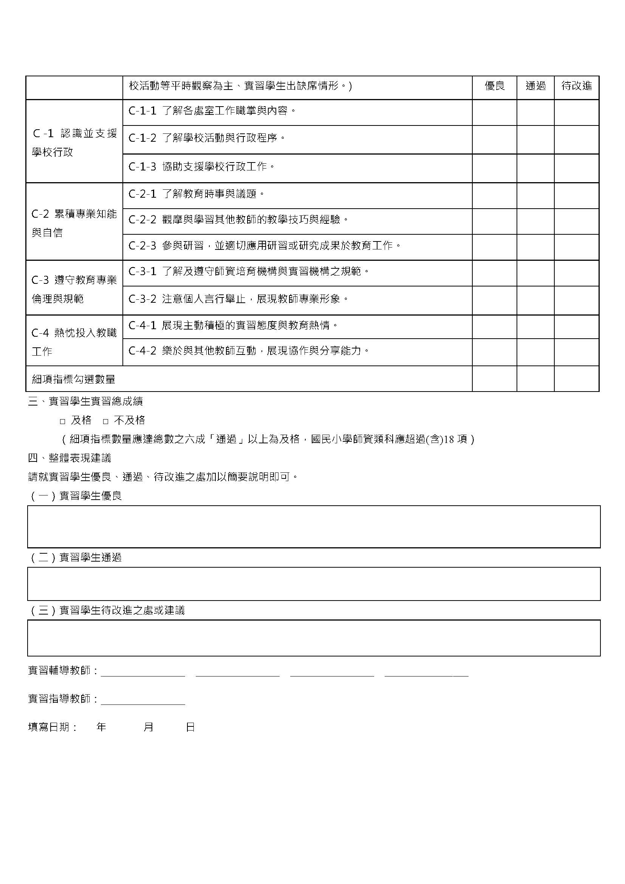
（細項指標數量應達總數之六成「通過」以上為及格，國民小學師資類科應超過（含）18項）

